Journée BASKET Sport Adapté Jeunes

Le 15/05/2024 à FEURS
(Forézium André DELORME - Feurs)
9h45-10h15 | Accueil
10h30-12h | Ateliers ludiques
12h-13h15 | Repas tiré du sac
13h30-15h | Ateliers ludiques
15h | Départ des structures
Déroulement de la journée
Modalités d’inscription :
- Licence loisir ou compétitive FFSA
- Non licencié : licence journée – 10€
- Ouverte aux jeunes et adultes

Plan d’accès :

Forézium André DELORME – accès au parking devant la salle. Accueil dans le hall du Forézium.
A prévoir :
- Une paire de baskets d’intérieur.
- 1 Gourde d’eau ou bouteilles d’eau + ecocup pour chaque enfant.
- Masques Anti-covid
- Gel hydroalcoolique.

Informations utiles :
- Possibilité d’inscrire vos équipes en compétition (matches) ou sur des jeux pré-collectif.

Contact Organisateurs :
CDSA 42 – Clara Palabost
Mail : ctf4.cdsa42@gmail.com
Tel : 06.70.42.13.46

ZOOM Partenaires :

Partenaire institutionnel :
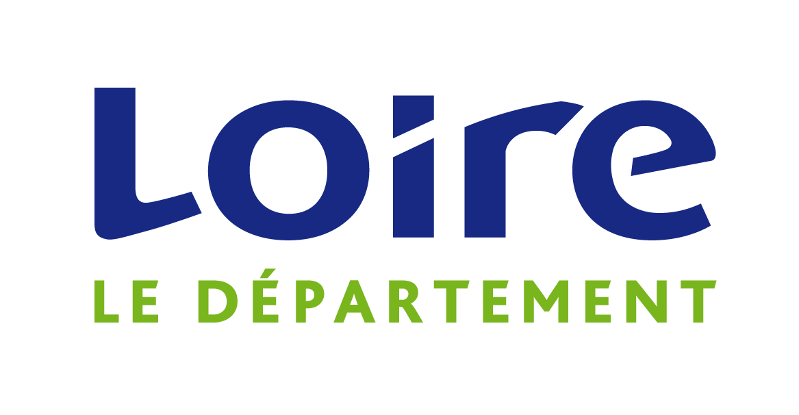

Rencontre compétitive de basket SAJ du 15/05/2024 :
Fiche d’inscription à retourner avant le 15/04/2024

Etablissement : ……………………………………………
NOM Responsable : ……………………………………………. / Tel (obligatoire) : Mail (obligatoire) : ……………………………….

Numéro de licence FFSA (obligatoire) | NOM Prénom | Sexe | Date de naissance | Niveau de jeu en basket
 |  | M ou F |  | Débutant/ Confirmé
 |  | M ou F |  | Débutant/ Confirmé
 |  | M ou F |  | Débutant/ Confirmé
 |  | M ou F |  | Débutant/ Confirmé
 |  | M ou F |  | Débutant/ Confirmé
 |  | M ou F |  | Débutant/ Confirmé
 |  | M ou F |  | Débutant/ Confirmé
 |  | M ou F |  | Débutant/ Confirmé
 |  | M ou F |  | Débutant/ Confirmé

